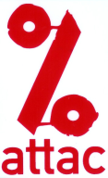  PERIGUEUX-NONTRON | Contacts :  perigueux@attac.org  http://local.attac.org/attac24/  https://www.facebook.com/attac.perigueux.nontron |  | Il s’agit tout simplement  de se réapproprier  ensemble  l’avenir de notre monde

Compte rendu du conseil d’administration du 9 mai 2021

Présents: Catherine et Michel Bastide, Jean Lalanne, Damien Meaud, Claude Micmacher, Christian Naudet, Nathalie Poilvert, Nicole Viguier

1 Manifestations locales

Notre comité s’est associé à la marche pour le climat à Périgueux qui a rassemblé dimanche 9 mai près de 300 personnes.

2 Organisation de la gestion des déchets par le SMD3

L’AMCODD (collectif des usagers mécontents de la collecte des déchets en Dordogne) compte aujourd’hui près de 1000 adhérents.
Actions en cours avec le soutien de DDJ (Dordogne Défense et Justice), DIGD (Défense Intérêt Général en Dordogne) et de notre comité :
- démarche auprès du préfet pour obtenir la création d’une commission de surveillance,
- étude des conditions de réalisation du marché pour les colonnes,
- amélioration du dispositif notamment pour les personnes âgées ou handicapées,
- examen critique de la politique tarifaire : absence d’équité des tarifs, absence de visibilité sur leur évolution.

3 Ouverture des salles de cinéma

Si le Cap’Cinéma de Périgueux va rouvrir ses salles le 19 de ce mois, la date du redémarrage de Ciné Cinéma n’est malheureusement pas encore arrêtée : la projection du film de David Dufresne « Un pays qui se tient sage », accompagnée par Attac, est donc à nouveau différée.
Bas du formulaire

4 Manifestations avec la participation d’ATTAC France

- Samedi 22 mai : journée d’actions dans le cadre de la campagne « Qui doit payer la crise ? » et pour la défense de la Sécurité sociale,
- les vendredi et samedi 28 et 29 mai : états généraux des collectifs « Plus jamais ça »,
- samedi 29 mai : rassemblement à Fournès (Gard) pour l’abandon d’un projet d’entrepôt géant d’Amazon.

5 La nouvelle émission radio d’Attac France

« Du mouvement social ! » : c’est la nouvelle émission mensuelle d’Attac sur Aligre FM. Discussions sur l’actualité des mouvements sociaux avec des invités. La première émission, écoutable en podcast, a réuni Agny Kapta membre de la Convention citoyenne pour le climat et Barnabé Binctin journaliste qui a enquêté sur l’influence des industriels sur la loi climat.

6 Nouvelle publication d’ATTAC France

« Impôts : idées fausses et vraies injustices ».
Ce livre d’environ 150 pages analyse et déconstruit les idées reçues sur les impôts, les taxes et notre système social plus généralement. Il a pour objectif de poser les termes d’un débat rigoureux sur la hausse des inégalités et les besoins en matière de politiques publiques. Il vise à donner les outils pour mieux comprendre les enjeux de la fiscalité et présente des propositions concrètes pour une meilleure justice fiscale.

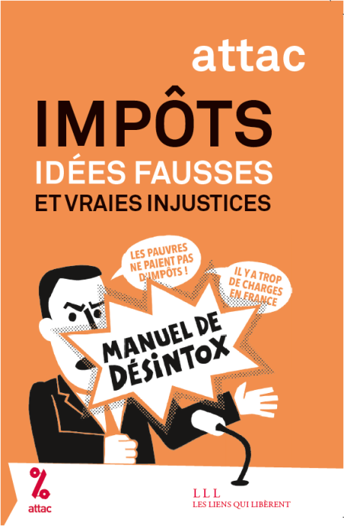

7 L’Ecocentre de Saint-Pierre-de-Frugie
A l'Ecocentre de Saint-Pierre-de-Frugie, le dimanche 13 juin, journée ZERO DECHET à partir de 14h. Marché gratuit, Repair café (objets et appareils à réparer sur place), troc de semences et plants, récup et couture, etc. Avec l'ambiance Attacophile habituelle du lieu.

Prochain CA (ouvert à tous)
vendredi 4 juin à 18 heures à la Bourse du Travail

(A noter : présentation par Damien des questions liées à la protection de la vie privée)

